ЛГК-37 |  | Балансир четырехместный со спинками
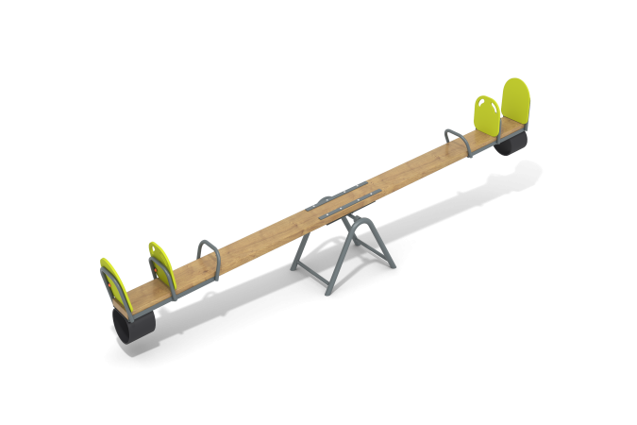

Размеры, мм: | 630x3300x880 | Вес, кг: | 75
Характеристики материалов
Материалы: влагостойкая березовая фанера, металл, акриловая краска, лак, порошковая краска, дерево, демпферная резина.
Перекладина балансира имеет комбинированное двухслойное строение: нижний слой - доска хвойных пород толщиной 32 мм, верхний слой – высокопрочная влагостойкая березовая фанера толщиной 15 мм. Доска и фанера прочно соединены между собой при помощи клея.
Перекладина балансира отшлифована, кромки скруглены. Обработанные поверхности покрыты тонированным и бесцветным лаком.
Спинки сидений выполнены из высокопрочной влагостойкой березовой фанеры толщиной 15 мм. Спинки сидений, расположенные ближе к центру перекладины балансира, имеют продолговатые прорези для хвата руками. Для сидящих спереди детей установлена продолговатая опорная ручка со скругленными углами.
Опора спинки сидений и опорная ручка выполнены из металлической круглой трубы диаметром 26,8 мм и установлены на каркасе из металлического уголка сечением 4мм х 32мм х 32мм и полосы 4мм х 40мм.
Для предотвращения резких остановок применяется демпфирование из армированной резины толщиной 10 мм.
Основание балансира выполнено с применением круглой трубы диаметром 42,3 мм с толщиной стенки 3,2 мм. Опорный узел перекладины балансира выполнен из двух подшипниковых опор и подвижной оси из трубы диаметром 26,8 мм. Подвижная часть опорного узла вращается в двух радиальных подшипниках, установленных во втулки из трубы диаметром 57 мм.
Спинки сидений окрашены в 2 слоя акриловой краской и имеют специальное покрытие - антиграффити. Все имеющиеся металлические детали покрыты порошковой полиэфирной краской . Весь крепеж оцинкованный.
Комплектация: балансир в сборе-1 компл., комплект крепежа – 1 шт.

